Lab 6 : Calculatrice REST avec Spring Boot

SEG 3502 - ARCHITECT. & CONCEPT. LOGICIEL

Automne 2026

École de Génie Électrique et Science Informatique
Université d’Ottawa

Professeur: Kalonji Kalala

Étudiant 1: Robichaud, Tristan (300391286)
Étudiant 2: Dufresne, Sebastien (300364803)

Lien Github : https://github.com/uOttawa-SEG3502-A2026-G10/uOttawa-SEG3502-A2026-G10

Captures d’écran de l’API REST

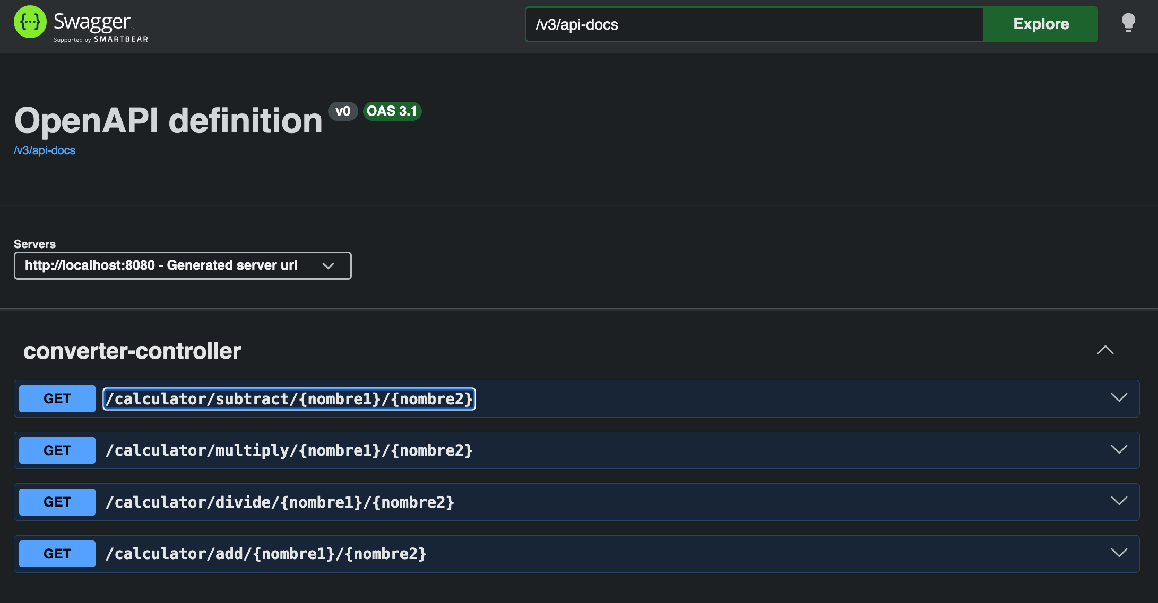
Figure 1 — Documentation OpenAPI : les quatre opérations de la calculatrice.
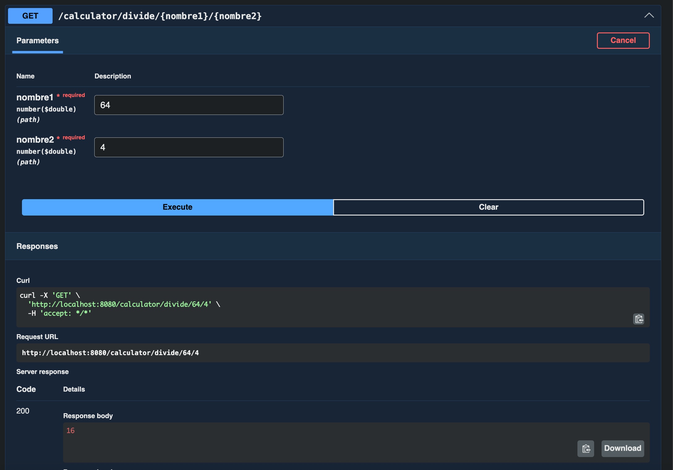
Figure 2 — Essai de la division de 64 par 4 dans Swagger UI : réponse 200 et résultat 16.

Brève description du travail réalisé
Nous avons développé une API REST de calculatrice avec Spring Boot, Kotlin et Spring MVC. Le contrôleur expose quatre opérations HTTP GET sous le chemin /calculator : add, subtract, multiply et divide. Chaque requête reçoit deux nombres décimaux (nombre1 et nombre2) dans le chemin de l’URL, effectue l’opération correspondante et retourne le résultat numérique. La dépendance springdoc-openapi-starter-webmvc-ui génère la documentation OpenAPI et l’interface Swagger UI. La première capture montre les quatre routes documentées; la seconde montre l’appel /calculator/divide/64/4, qui retourne 16 avec le code HTTP 200.

Étapes pour installer et exécuter le projet
- Installer un JDK 21 (la version configurée dans build.gradle.kts) et vérifier sa disponibilité avec java --version.
- Cloner le dépôt GitHub du groupe, puis ouvrir un terminal dans le dossier du projet lab6.
- À la racine de lab6, lancer ./gradlew bootRun (sur Windows : gradlew.bat bootRun). Le wrapper Gradle téléchargera au besoin la version requise et démarrera le serveur sur le port 8080.
- Ouvrir http://localhost:8080/swagger-ui/index.html pour consulter et essayer les opérations dans Swagger UI.
- La spécification OpenAPI au format JSON est accessible à http://localhost:8080/v3/api-docs. Les captures ci-dessus illustrent la documentation générée et une requête de division réussie.

